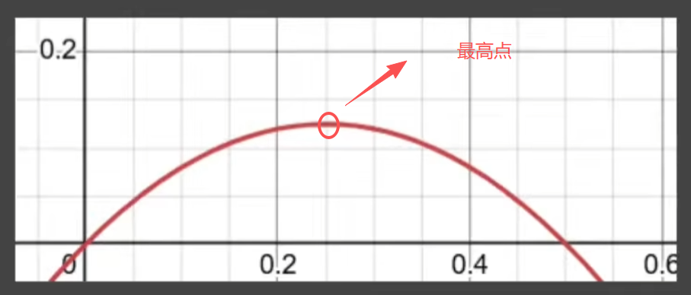
1、第一段球被射出，球到达最高点前受到“向上”的力和向“右”的力
2、第二段球下落，球到达最高点后受到向下的“重力”和向“右”的力

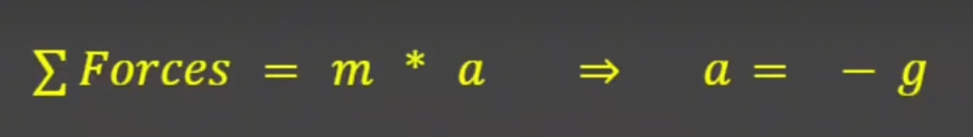
- 重力加速度恒定，也就是球由始至终都受到 -g的影响，所以a = -g

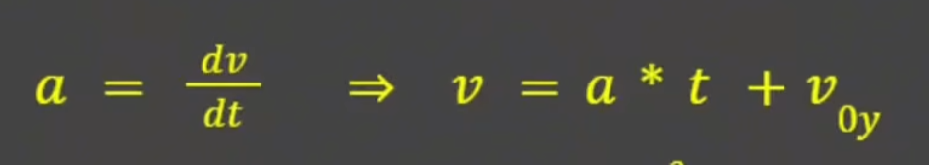
- a = dv / dt 为加速度公式
- 在游戏中 -g = dv / dt
- dv = -g * dt，对时间进行积分，区间为 初始时间t 到 结束时间t0(积分可以简单理解为在被积分的公式后加一个“常数C”)
- v(t - t0) = -g * t
- 当v(t) = -g * t + C
- 当v(t0) = -g * t0 + C
- 由于初始时间t = 0（一开始没有时间记录）
- 所以v(t) = -g * 0 + C => v(t) = C
- 因为根据“抛物线图下面的文字解释”可知，当t = 0时，球受到“向上”的力和“向右”的力，所以v(t) = C = V0y(如果谈论y轴方向的力)，v(t) = C = V0x(如果谈论x轴方向的力)
10、最终在y方向上 v (t0) = -g * t + V0y
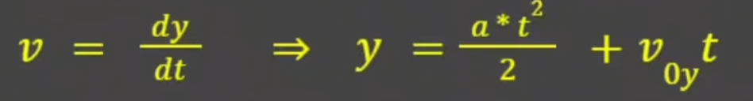
- 根据速度公式v = dy / dt(速度 = 路程 / 时间)，结合上面公式：v (t0) = -g * t + V0y
- dy / dt = -g * t + V0y => dy = (-g * t + V0y) * dt => y = (-g * t + V0y) * dt => y = (V0y - g * t) * dt
- 对以上公式进行时间积分
- y = (V0y - g * t) * dt + C => y(t) = V0y * t - g * t * dt + C => y(t) = V0y * t - g * t * t / 2 + C
- 上面公式中-g * t * dt的积分，
这里t的积分公式为 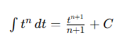，
所以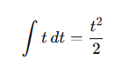，

把 -g插入公式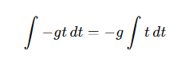
结合 与 
得出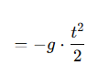

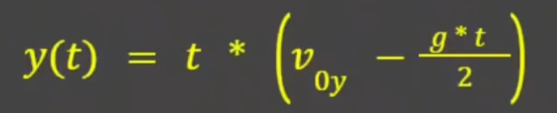
1、因为 在 开始时间t的时候， y(0) = 0，也就是 C = 0
2、所以 y(t) = V0y * t - g * t * t / 2 + C => y(t) = V0y * t - g * t * t / 2，提取t后 => y(t) = t * (V0y - g * t / 2)

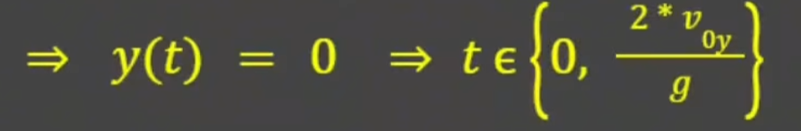

- 在初始时间t的时候，t = 0
- 在结束时间t0的时候，t0 = 2 * V0y / g
- 因为t0的时候，y轴方向的高度为0（球已经达到地面）
- 所以 y(t0)（也就y(t)）为 0
- 根据公式y(t) = t * (V0 - g * t / 2) => 0 = t * (V0y - g * t / 2)
- 0 = t * (V0y - g * t / 2) 两边除以t，得到 0 = V0y - g* t /2 ，V0y = g * t /2 => t = 2 * V0y /g

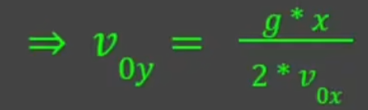
1、当球到达最高点往下落的时候，水平方向是没有加速度的
2、设这一段位置为 x， x = V0x * t
3、把上面的公式：t0 = 2 * V0y / g 代入上面公式得出：x = V0x * 2 * v0y /g => V0y = x * g / V0x * 2

4、最终V0y = x * g / V0x * 2就是我们要求的！

